תקנון בית הספר לניהול

ראש בית הספר: ד"ר איריס יפה

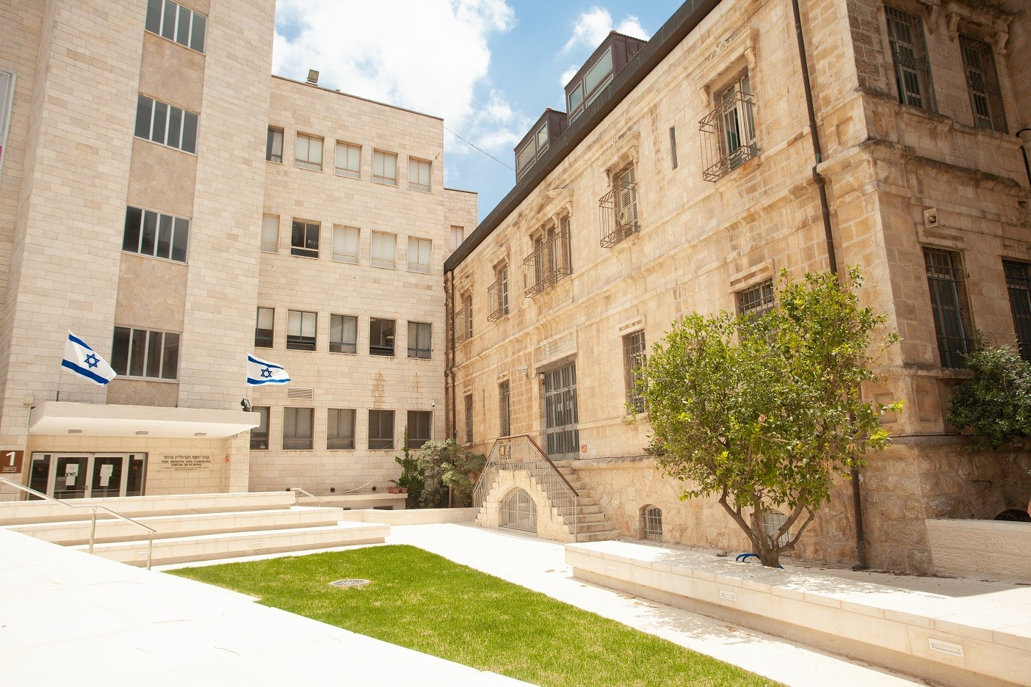

מאי, 2025

# **תקנון בית הספר הוא תוספת לתקנון המכללה ובא להשלימו או להחליפו במקרים מסויימים. התקנון נתון לשינויים מעת לעת.**

# **ועדת ההוראה של בית הספר לניהול ,רשאית לפי שיקול דעתה, לחרוג מן הכללים המופיעים להלן.**

# **הנהלים הכתובים בלשון זכר מתייחסים גם ללשון נקבה.**

# [לכלל תקנוני המכללה לחצו כאן](https://www.hac.ac.il/%D7%A2%D7%9C-%D7%94%D7%9E%D7%9B%D7%9C%D7%9C%D7%94/%D7%90%D7%95%D7%93%D7%95%D7%AA/%D7%AA%D7%A7%D7%A0%D7%95%D7%A0%D7%99-%D7%94%D7%9E%D7%9B%D7%9C%D7%9C%D7%94/)

תוכן העניינים

בית הספר לניהול 4

דרכי תקשורת עם בית הספר וסגל הניהול וההוראה 4

תוכנית הלימודים 4

נוכחות בהרצאות (כולל הרצאות מקוונות) 5

בחינות וציונים 6

חובת חזרה/השלמת קורסים 7

תנאי קדם לקורסים: 7

ועדת הוראה של סוף שנת לימודים 7

סיום לימודי אנגלית 8

סיום לימודי עברית 8

פטור מקורס בחירה על סמך שירות מילואים או פעילות התנדבותית 8

בנושא תנאי מעבר משנה א' ל-ב': 8

שמירה על טוהר הבחינות 9

ועדת משמעת 10

סילבוס קורס 10

סיום הלימודים 10

יועצי לימודים 11

# אודות בית הספר לניהול

בית הספר לניהול במכללה האקדמית הדסה מציע תוכנית הכשרה ייחודית ומאתגרת לקראת קריירה ניהולית בארגונים, עם מתן דגש על תודעת שירות וכישורי ניהול, עבודה ופיתוח אישי ארוכי טווח.

בית הספר מציע ארבעה מסלולי התמחות:

* ניהול משאבי אנוש
* מינהל ציבורי
* ניהול מערכות מידע
* ניהול מדעי הנתונים

הבחירה במסלול נעשית לפני תחילת הלימודים ונדרש ראיון קבלה. עד לסיום סמסטר א' של השנה הראשונה, יש אפשרות לשינוי מסלול על בסיס מקום פנוי במסלול המבוקש. גם במקרה זה, נדרש ראיון אישי, עמידה בהצלחה בקורס עברית ובכל הקורסים הכמותיים של שנה א'.

# דרכי תקשורת עם בית הספר וסגל הניהול וההוראה

הכתובת לפניות בנושאים אקדמיים בקורס מסויים היא מרצה הקורס.

בנושאים מנהלתיים ניתן לפנות לרכזות בית הספר באופן מקוון [בקישור](https://docs.google.com/forms/d/e/1FAIpQLScBQqWooHp-CxbIYpkzUs4LsP0KAbEaeDF4ILmn8iGY3KGXOQ/viewform).

להכנת מערכת השעות ולהתאמות אישיות יש לפנות ליועצות האקדמיות בהתאם לשנתון הלימודים (רשימה ופרטים בסוף המסמך).

# תוכנית הלימודים

על הסטודנט ללמוד את כל הקורסים לפי תוכנית הלימודים המתפרסמת על ידי בית הספר ומופיעה גם ביועץ הוירטואלי.

לכל קורס מתפרסם סילבוס באתר המודל של הקורס. בית הספר מצפה מכל סטודנט לקרוא ולהכיר את הדרישות וההנחיות בכל סילבוס בכל קורס שהוא לומד. לא יוכל סטודנט לטעון לאי ידיעה על סוגיה שכתובה בסילבוס ותכנית הלימודים של בית הספר היא המחייבת את הסטודנט.

המטלות בקורס נועדו לסייע לסטודנט בלימודיו. במקרים רבים לא יוכל סטודנט לעבור את הקורס בלי לבצע את המטלות הנדרשות. מרכיב המטלות בציון הסופי מפורט בסילבוס. במקרה של עבודה המוגשת באיחור ביחס למועד שנקבע ללא סיבה מספקת (על פי תקנון המכללה) – רשאי המרצה לא לקבלה כלל או להוריד ציון בגין ההגשה המאוחרת, על פי שיקול דעתו.

בנוסף למטלות במהלך הסמסטר, קורס מסתיים בדרך כלל בבחינה סופית או עבודת גמר. ציון המטלות אינו ציון מגן, הוא גם יכול להוריד מציון הבחינה/עבודת הגמר. במקרים רבים, לשיקול המרצה, יוגדר בסילבוס האם ביצוע המטלות הוא תנאי לכניסה למבחן או להגשת העבודה בתום הסמסטר.

כחלק מפיתוח הכישורים, שנדרשים לסטודנט ללימודיו במכללה ולשוק העבודה בהמשך דרכו נכללים גם קורסים ללימוד עצמי:

* **קורס מיומנויות בסיס באקסל:** ללא נקודות זכות, לימוד עצמי של הסטודנט ובחינת מעבר בתום סמסטר א' של שנה א'. ציון "עובר" בקורס זה הינו תנאי לקורס חשבונאות פיננסית המתקיים בשנה ב' לתואר.
* **קורס ניהול משא ומתן:** במתכונת קורסים מקוונים - במהלך סמסטר א' של שנה ב'. קורס זה, בנוסף לתכניו, נועד לפתוח בפני הסטודנט התנסות בלימוד מקוון. זו התנסות רלוונטית וחשובה כדי להתמודד בהצלחה עם אתגרי המאה ה-21.
* כשלון בקורס זה ייחשב ככישלון כמו בכל קורס אחר.

# נוכחות בהרצאות (כולל הרצאות מקוונות)

נוכחות של 80% לפחות מכלל ההרצאות היא חובה בכל קורס, אלא אם יצויין אחרת בסילבוס העדכני של הקורס.

סטודנט שייעדר מעל ל-20% בהרצאות בקורס (לא כולל היעדרויות מוצדקות ובאישור), לא יורשה לגשת למבחן.

איחור עד 10 דקות יחשב כאיחור, מעבר לזה ייחשב כחיסור.

בהרצאות מקוונות: יש חובה לפתוח מצלמה לאורך ההרצאה. מצלמה פתוחה מהווה תנאי לנוכחות והשתתפות בשיעור.

**היעדרויות**

היעדרות עקב סיבה מוצדקת, מותרת עד 20% ממפגשי הקורס (או לפי סילבוס הקורס).  
אישור על אשפוז או מילואים יש למסור מידית למזכירות החוג לניהול.

היעדרות חריגה מהלימודים, תידון בוועדת הוראה ותתקבל החלטה האם לאשר אותה.

כדי לעבור את הקורסים ולקבל תואר, יש לעמוד בנוכחות ובמטלות הנדרשות בסילבוסים של הקורסים.

# בחינות וציונים

**ציון עובר ושיקלול מטלות**

קיימת חובת מעבר בחינה/עבודה מסכמת בקורס (בציון 60 ומעלה), לצורך שקלול ציוני מטלות הקורס לציון הסופי.

במידה וציון הבחינה 59 ומטה, לא ישוקללו ציוני המטלות לציון הסופי וציון הבחינה/העבודה המסכמת יהיה הציון הסופי בקורס.

בשונה מכשלון בבחינה במועד א' שאחריו ניתן לגשת למועד ב', בעבודה מסכמת בקורס לא תתאפשר הגשה נוספת מכל סיבה שהיא.

**שלילת הזכות להבחן**

סטודנט שלא עמד במטלות הקורס, כפי שהוגדרו מראש בסילבוס על ידי מרצה הקורס, (כולל נוכחות) לא יורשה לגשת לבחינה בסיום הקורס.

**תנאי מעבר משנה לשנה**

השגת ממוצע ציונים מצטבר של 65 לפחות בקורסי השנה החולפת, אלא אם לסטודנט יש תנאי אחר שנקבע ע"י ועדת הוראה.

**מועדי בחינה מיוחדים (מועד ג')**

סטודנט שקיבל ציון "עובר" בבחינה/בקורס, אינו זכאי למועד ג', אלא במקרים המזכים לפי התקנון של המכללה.  
סטודנט שניגש לשני מועדי הבחינה אינו זכאי למועד ג'.  
סטודנט, שנעדר מאחד המועדים ללא סיבה מוצדקת, אינו זכאי למועד ג'.  
פירוט נוסף לכל הנ"ל בתקנון המכללה.  
בסוף כל סמסטר, לאחר מועדי ב', יוציא בית הספר הודעה בדבר הגשת בקשה למועד מיוחד. סטודנט המעוניין להגיש בקשה למועד מיוחד יוכל לעשות לאחר פרסום ההודעה ובהתאם להנחיות. לאחר סגירת הבקשות, לא יתקבלו בקשות נוספות לאותו הסמסטר.

# חובת חזרה/השלמת קורסים

חובה לחזור על קורס בו סטודנט נכשל או שמשלים אותו, בשנה עוקבת לשנה בו הוא נלמד.  
לדוגמא, אם הקורס נלמד בתשפ"ה, יש לחזור עליו בתשפ"ו.

# **תנאי קדם לקורסים:**

סטודנט שלא עבר קורס שמהווה תנאי קדם לקורס המשך, שיבוצו לקורס ההמשך לא יהיה תקף עד להשלמת תנאי הקדם. באחריות הסטודנט לפנות אל יועץ הלימודים או אל רכזת בית הספר ולהתעדכן בהמשך לימודיו.

# ועדת הוראה של סוף שנת לימודים

בסמכות וועדת ההוראה של החוג להחליט על חזרה על קורס או קורסים, חזרה על סמסטר, חזרה על שנה שלמה או הפסקת לימודיו של הסטודנט לאור הישגיו/אחר. בנוסף לאמור לעיל, בידי וועדת ההוראה ובאישור הנהלת המרכז האקדמי הרב תחומי ירושלים, הזכות למנוע המשך לימודים מסטודנט, עקב אי התאמה לתכנית הלימודים/אחר.

סטודנט רשאי לערער על החלטת ועדת הוראה, בזמן קצוב:

* את הערעור יגיש/יעביר הסטודנט למזכירות החוג, בתוך שבועיים מהעברת ההחלטה אליו.
* שליחת הודעת דוא"ל למזכירות החוג לכתובת המעודכנת במערכת האורביט המכללתית, תחשב כהודעה.

# סיום לימודי אנגלית

אנגלית היא שפת העסקים הבינלאומית ואי ידיעתה פוגעת ביכולת האקדמית של הסטודנט ועלולה לפגוע גם בפרנסתו בעתיד. כל סטודנט במכללה נדרש לרמת בקיאות באנגלית לפי סטנדרט ארצי. חובה על הסטודנט לסיים את חובות האנגלית שלו לרמת פטור עד סוף שנה ב' או עד שנה לפני סיום התואר.

אי עמידה ברמת פטור כאמור, לא תאפשר רישום לסמינר ולפרקטיקום ותוביל לפתיחת שנת לימוד רביעית, על כל המשתמע מכך.

# סיום לימודי עברית

הלימודים במכללה מתנהלים בשפה העברית. זו גם השפה הנפוצה בישראל. שליטה חלקית בעברית פוגעת בהישגי הסטודנטים וביכולתם להפיק את המירב מלימודיהם במכללה, ובהמשך עלולה לפגוע בהשתלבותם בשוק העבודה.

סטודנטים הנדרשים ללמוד בקורסי עברית, נדרשים לסיים את הלימודים בציון עובר עד סוף שנה א', אחרת יופסקו לימודיהם.

# פטור מקורס בחירה על סמך שירות מילואים או פעילות התנדבותית

תקנון המכללה מקנה פטור מקורס בחירה אחד על סמך שירות מילואים או פעילות התנדבותית בקריטריונים מוגדרים. הזכאות נבחנת ומאושרת על ידי דיקנט הסטודנטים.

סטודנטים שקיבלו אישור זה, מתבקשים לפנות לצוות החוג כדי להסדיר את הפטור בתוכנית הלימודים.

סטודנט לא יוכל לקבל פטור מקורסי בחירה כלל מכללתיים המתקיימים בשפה אנגלית (לבעלי פטור מאנגלית) או מקורסי רמה בעברית.

# תנאי מעבר משנה א' ל-ב':

הצלחה בקורסי העברית, אותם נדרש ללמוד סטודנט שלא עמד בתנאי הסף בשפה העברית, תהווה תנאי הכרחי למעבר לשנה ב' בכל אחד מהמסלולים.

מעבר משנה א' לשנה ב' מחייב רמת פטור מלימודי עברית.

בנוסף, הצלחה בקורס מבוא למערכות מידע, שנלמד בשנה א' - סמסטר ב', כמו גם בקורסי מתמטיקה וסטטיסטיקה, תהווה תנאי מעבר להמשך לימודי מסלול ההתמחות ניהול מערכות מידע ומסלול מדעי הנתונים.

בית הספר שומר לעצמו את הזכות להודיע לכל סטודנט, על המשך לימודי המסלול בסוף שנה א' וזאת בהתאם למידת ההצלחה וההישגים בקורסים אלה.

במקרה של החלטת בית הספר על הפסקת לימודי המסלול שנבחר ע"י הסטודנט, יציע החוג חלופה אחרת מבין המסלולים הנלמדים במסגרתו, בהתאם להישגי הסטודנט.

# שמירה על טוהר הבחינות

המבחנים בקורסים, מבחן כיתה, מבחן בית, ומבחן מקוון,  נועדו כדי לשקף את הידע של הסטודנט ואת בקיאותו בחומר הנלמד, ובהתאם חלים עליהם הכללים הנדרשים, תוך ציות להוראות הרלוונטיות למבחן וההגינות הראויה.

טוהר הבחינות הינו ערך חיוני בבית הספר לניהול ובעל חשיבות גבוהה ביותר בחתירה למצוינות ולהקפדה על איכות אקדמית גבוהה.

השתתפות במבחן מעידה כי הסטודנט מודע להנחיות המרצה ביחס למבחן והוא יבוצע בהתאם להנחיות אלו -  ללא התייעצות, סיוע או שיתוף פעולה עם אדם אחר, ללא שימוש בחומר עזר אלא רק לפי ההנחיות, ובלוח הזמנים הנדרש לפי הנחיות המרצה.  הבחינה תוגש בסיום הזמן שהוקצב לה.

למען הסר ספק, אלא אם נאמר במפורש אחרת, כל מבחן  הינו מבחן בחומר סגור,  וחל איסור מוחלט על שימוש בכל חומר עזר, כולל הרצאות הקורס,  מצגות, מאמרים, סיכומים, דף נוסחאות, ויקיפדיה או כל דבר אחר. זאת, אלא אם המרצה כתב בצורה מפורשת באיזה חומר הוא מאשר את השימוש. כלל זה נכון לכל סוג מבחן, ללא קשר אם הוא מבחן כיתה, מבחן בית, או מבחן מקוון.

​יודגש, כי אי כיבוד ההנחיות או התנהלות לא הוגנת או לא אתית במבחן מהווים עבירת משמעת לפי תקנות המרכז האקדמי ויגררו העמדה לדין משמעתי ודרישה למצות את מלוא חומרת הדין עם מפר כללים אלה.

במבחנים מקוונים, פנייה למרצה תעשה באמצעות רכיב הצ'אט שבתוך הבחינה בלבד. מצלמה כבויה בבחינה מקוונת לכל פרק זמן, ללא אישור המרצה, תביא לפסילת המבחן.

למרצה הזכות לזמן את הסטודנט/ים לשיחה (פנים אל פנים, באמצעות ה-ZOOM או טלפונית), לצורך בדיקת אמינות המטלה שנמסרה/הוצגה ובדיקת ידיעותיו של הסטודנט.

# ועדת משמעת

במידה ולמרצה יש חשד להעתקה/הונאה בבחינה/מטלה/אחר, כולל אי שמירה על כללי זכויות יוצרים וסטנדרטים של מקוריות, זכותו להגיש תלונה על הסטודנט/ים לוועדת משמעת.   
(למרצים/למכללה יש מערכות, לבדיקת מקוריות העבודות הנמסרות להם).

וועדת משמעת יכולה להחליט מגוון החלטות, מפסילת העבודה/הקורס ועד הרחקה מהלימודים לזמן קצוב או לגמרי.

במידה ומוגשת תלונה לוועדת משמעת, לא ישוחרר הציון לסטודנט/למערכת האורביט עד שתקבע החלטתה.

# סילבוס קורס

סילבוס הקורס יופיע באתר הקורס לא יאוחר מתחילת הסמסטר.

הסילבוס של כל קורס הוא ה"חוזה" שבין המרצה לסטודנט בדבר תכני הקורס, המבנה שלו, דרישות הקורס והרכב הציון ומחייב את שניהם.

# סיום הלימודים

סטודנט שסיים בהצלחה את כל המטלות במסגרת תוכנית הלימודים זכאי לקבל תואר בוגר בית הספר לניהול.

תנאי סיום הלימודים בתכנית וקבלת זכאות לתואר:

* סיום כל הדרישות לתואר בממוצע של 65 לפחות.
* השלמת חובות הלימודים באנגלית או קבלת פטור.
* השלמת חובות הלימודים בעברית או קבלת פטור.

# יועצי לימודים

**שנה א'**

ד"ר אוהלה אביניר   
מייל לתיאום פגישה טלפונית / פיזית /בזום – [ohelaav@edu.hac.ac.il](mailto:ohelaav@edu.hac.ac.il)

**שנה ב'**

ד"ר יהודית קאהן

מייל לתיאום פגישה טלפונית / פיזית /בזום - [yehudithka@hac.ac.il](mailto:yehudithka@hac.ac.il)

**החל משנה ג'**

ד"ר עירית שמואל

מייל לתיאום פגישה טלפונית / פיזית /בזום - iritsh@hac.ac.il

**__________________________________________________________________________**

**למען הסר ספק, כל נושא שלא אוזכר בתקנון זה, כפוף לתקנוני המכללה המסדירים את הנהלים באותו עניין.**

**__________________________________________________________________________**